**Förslag till egenkontrollprogram inkl. faroanalys för små dricksvattenanläggningar**

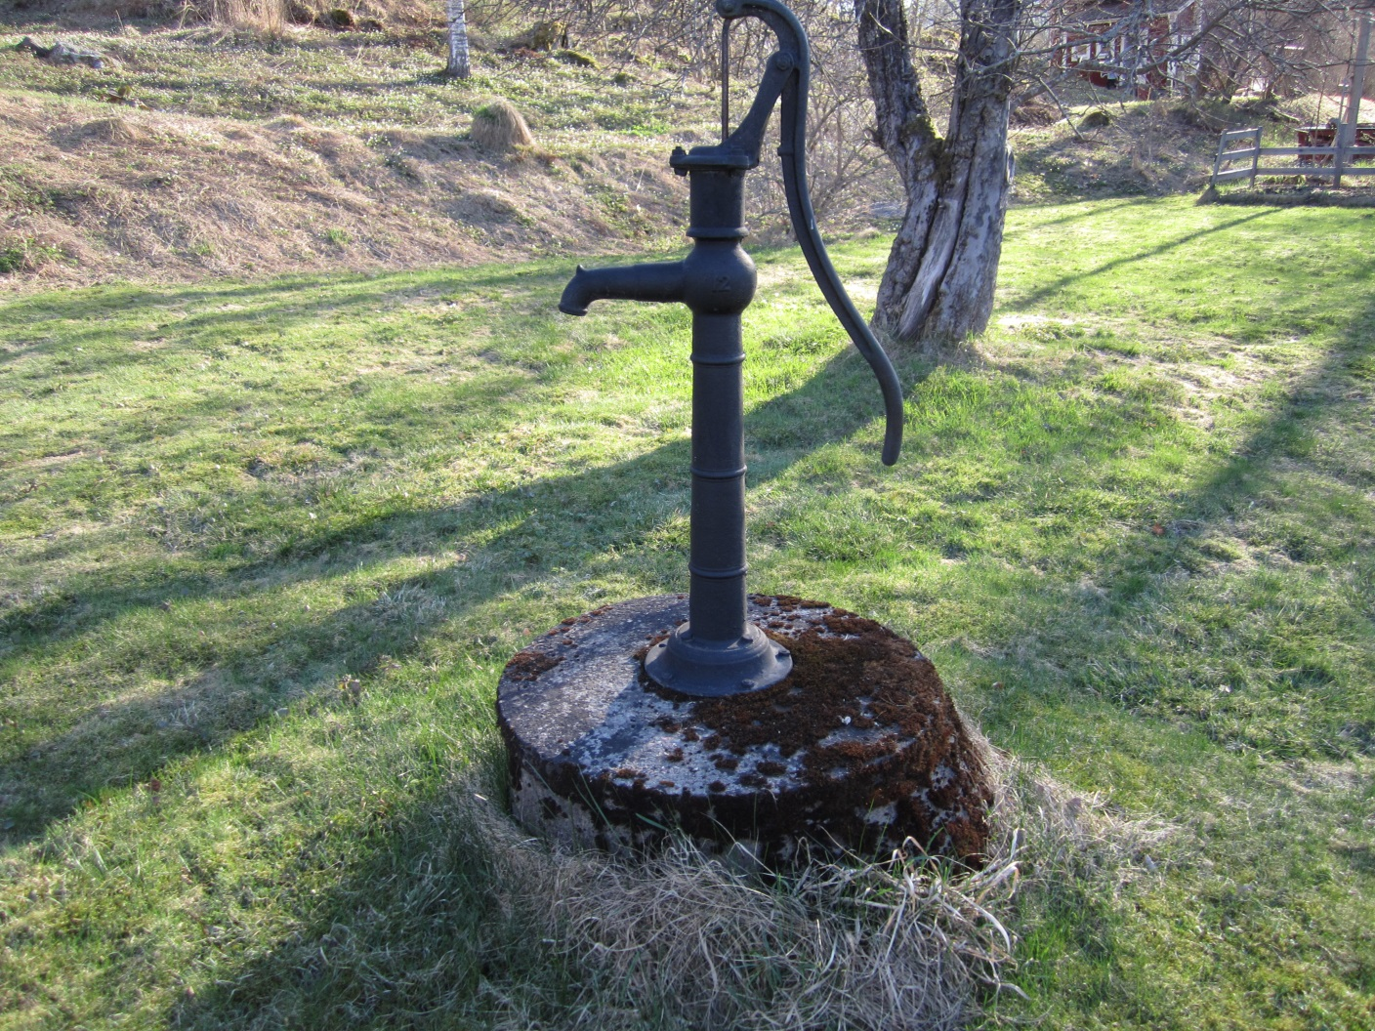

Datum…………………. Namn……………………………………

**Dricksvatten skall vara hälsosamt och rent.**

En vattenanläggning som förser livsmedelsföretag eller ett visst antal privata bostäder med dricksvatten skall registreras hos Miljökontoret. Verksamhetsutövaren av dricksvattenanläggningen ansvarar för att det vatten som distribueras följer kraven i dricksvattenföreskrifterna, SLVFS 2001:30 och allmänna hygienkrav enligt EG 852/2004. För att uppfylla de kraven kan det vara bra att samla information och dokumentation i ett egenkontrollprogram.

Detta är ett exempel på hur ett egenkontrollprogram för en mindre dricksvattenanläggning kan se ut.

Exemplet ska ni anpassa till er verksamhet.

Skapa gärna en pärm eller mappsystem och samla följande

1. Egenkontroll för dricksvattenanläggning
2. Dokumentationen av egenkontrollen (bilaga 1)
3. Sammanställning av analysresultat (bilaga 2)
4. Revision av egenkontrollen(bilaga 3)
5. Registreringsbeslutet från Miljökontoret
6. Beslutet om provtagningsprogram från Miljökontoret
7. Analysrapporter
8. Ritning och planskisser
9. Teknisk information om brunn/borra och vattenverk

**Allmänna uppgifter**

|  |  |
| --- | --- |
| Verksamhetens namn |  |
| Adress |  |
| Fastighet |  |
| Ansvarig person |  |
| Kontaktperson (ansvarig person vid fel på vattnet: |  |
| Telefonnummer  e-postadress |  |
| Kontrollmyndighet |  |
| Vattenverket försörjer följande med dricksvatten (industri/restaurang/privata bostäder) |  |
| Antal personer som försörjs med dricksvatten |  |
| m3/dygn som produceras |  |

**Tekniska uppgifter om råvattenanläggningen, brunnen**

|  |  |
| --- | --- |
| Antal grundvattenbrunnar |  |
| Brunnarnas djup |  |
| Grävd/borrad |  |
| Brunnen är fodrad med |  |
| Brunnens sidor är cm över marken |  |
| Brunnen betjänar (antal) personer vid fastigheten |  |
| Brunnen inspekteras |  |

* Omgivningen är fri från gödselhantering. Marken runt brunnen sluttar utåt så att regnvatten inte tränger in i brunnen.
* Ledningsnätet beskrivs nedan.

Exempel:



|  |
| --- |
| **Rita din vattenbrunn, ledningar och avloppsanläggning.**  (eller bifoga en ritning) |
|  |

**Tekniska uppgifter om vattenverket**

Följande filter/anordningar finns installerade

*Ja/nej eller ta bort/lägg till det som inte finns/saknas*

|  |  |  |
| --- | --- | --- |
| **Typ av installation** | **Ja/nej** | **Skötselinstruktioner** |
| Sandfilter |  | *Filtren rengörs och fylls på efter tillverkarens rekommendationer.* |
| Alkaliskt filter |  |  |
| Kolfilter |  |  |
| Nitratfilter |  |  |
| UV-lampa |  | *Rengöring av UV-lampans skyddsglas sker  x ggr/år. Byte av lampa x ggr/år* |
| Larm/kontroll av UV |  |  |
| Hydrofor |  |  |
| Reservoar |  |  |
| Återströmmningsskydd |  |  |
| Avloppet leds till |  |  |

**Kemikalier**

**Kemikalier som används vid vattenberedningen är följande**

|  |  |  |
| --- | --- | --- |
| **Kemikalie** | **Leverantör** | **Säkerhetsdatablad** |
|  |  |  |
|  |  |  |
|  |  |  |
|  |  |  |

Rita ett enkelt flödesschema över vattenverket

*Exempel:*

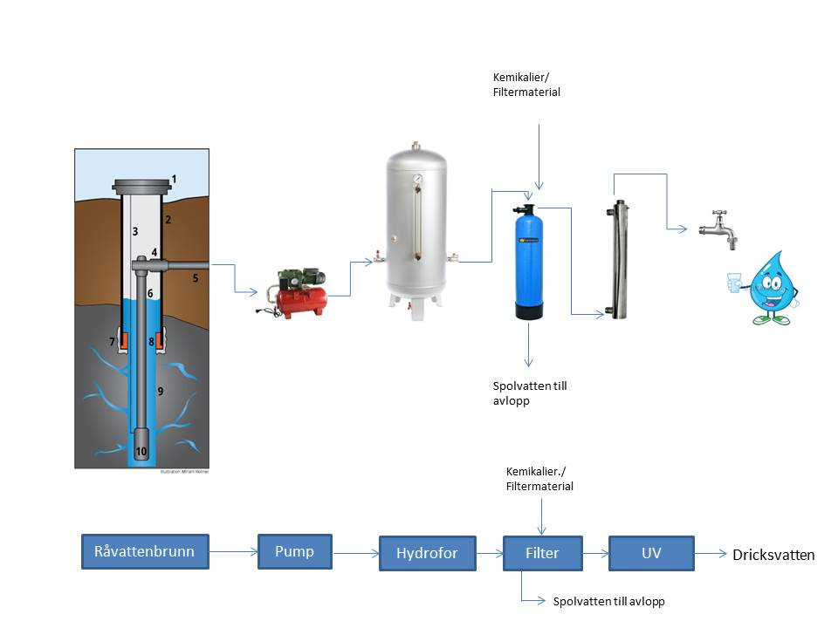

**Rengöring**

Vattenverket är en livsmedelslokal.  
Rengöring av vattenverket sker regelbundet. I vattenverket förvaras inga ovidkommande föremål eller kemikalier som inte används vid vattenberedningen.

**Skadedjur**

Vattenverk och råvattenbrunnen är skadedjursskyddad, (*beskriv hur)…*……………………

**Riskbedömning/ Faroanalys**

Se Bilaga 4.

Kända risker avhjälps med filter som underhålls enligt skötselinstruktionerna.

**Undersökningsprogram (provtagning)**

Undersökningsprogrammet följer riktlinjerna i dricksvattenföreskrifterna SLVFS 2001:30. Provtagningen planeras så att vattnet provtas varierat under året.

Provtagningsprogrammet är fastställt av Miljönämnden i Södertälje kommun

Datum……………………….

|  |  |  |
| --- | --- | --- |
| **Typ av kontroll** | **Frekvens** | **Provtagningspunkt** |
| Mikrobiologisk och kemisk normalkontroll hos användaren | *2 ggr/år* |  |
| Mikrobiologisk och kemisk utökad kontroll hos användaren | *1 ggr/3 år* |  |
| Råvattenprov | *1 ggr/år* |  |
| Annat |  |  |
|  |  |  |

|  |  |
| --- | --- |
| Provtagningen utförs av | *Namn* |
| Laboratorium som anlitas för analyserna. | *Namn*  *Adress*  *Tel*  *Epost* |

**Instruktion för provtagning**

**(OBS generell instruktion kolla alltid med ditt labb vad som gäller)**

**Allmänt**

* Kontakta laboratoriet och beställ provtagningsmaterial, ange vilken typ av vatten som skall provtas. Dricksvatten hos användaren, normalkontroll eller utökat enligt   
  SLVFS 2001:30, eller råvatten
* Kylklamparna du fått med provtagningsmaterialet ska vara frysta när du skickar in provet.
* Fyll i alla efterfrågade fakta på provkärlens etiketter och på följesedeln.
* Provets märkning kan t.ex. vara fastighetsbeteckning eller kranens placering..
* Provet tas från den kran i fastigheten som används mest (vanligtvis köks-kranen). Brunnen bör ha varit i bruk i normal användning under minst ett par veckor, alternativt bör vattnet omsättas i brunnen några gånger innan provtagning
* Ta bort silar, spolarmunstycken, slangar etc. före provtagning och ställ kranen i maximalt ”kallvattenläge” för så lite inblandning av varmvatten som möjligt.
* Den lilla mängd som står i tappkranen ska alltid spolas bort   
  (se under rubrik Metaller för undantag).
* Spola under ett par minuter så att vattnet blir riktigt kallt. Vid mikrobiologisk och kemisk undersökning utförs provtagningarna med minsta möjliga tid dem emellan.
* Fyll samtliga kärl vid samma tidpunkt.
* Mät vattentemperaturen (om ni har möjlighet) i det rinnande vattnet från kran och aldrig i flaskan.
* Skicka snarast in provet till laboratoriet, provet bör anlända till laboratoriet samma dag som det är taget, dock senast inom 24 timmar, måndag–onsdag

**Mikrobiologisk undersökning, Steril flaska.**

* Vidrör inte flaskmynningen eller insidan av korken.
* För in provflaskan under vattenstrålen utan att komma i kontakt med kranen.
* Fyll flaskan till 4/5-delar.

**Kemisk undersökning**

* Fyll hela provflaskan med vatten.

**Metaller**

* Fyll hela provflaskan med vatten.
* Normalt tas provet efter spolning så som ovan. Då får man reda på hur mycket metaller det finns i vattnet som man brukar dricka. Om man istället vill undersöka kranens eller rörens inverkan på vattenkvaliteten ska vatten tappas direkt i flaskan utan föregående spolning. Kranen ska i så fall ha varit orörd några timmar, helst över natten.
* I den utökade provtagningen skall, Bly, Koppar och Nickel tas på ospolat vatten.

**Radon**

* Ställ in vattenflödet så att en jämn liten stråle som inte bryts formas.
* Tappa upp vatten i provkärlet försiktigt utefter provkärlets vägg, så att kärlet fylls helt. Det får inte finnas någon luft i kärlet.
* Tillslut snarast kärlet ordentligt (radon är en gas)
* Notera datum & tidpunkt för provtagningen på plastpåsens etikett. Obs. skriv ej på provkärlet.

**Analysresultat**

Analysresultaten bedöms av laboratoriet.

* **Tjänligt**- Analysresultaten uppfyller kraven enligt dricksvattenföreskrifterna  
  SLVFS 2001:30
* **Tjänligt med anmärkning** - Om något prov bedöms som tjänligt med anmärkning tas ett nytt prov ut. Om resultatet upprepas skall orsaken utredas och åtgärder vidtas så att kvalitetskraven i dricksvattenföreskrifterna SLVFS 2001:30 uppnås.
* **Otjänligt** - Om prov bedöms som otjänligt bör vattnet inte användas, om anmärkningen avser höga halter av bakterier kan vattnet användas om det kokas.  
  Ett nytt prov för analys tas ut. Om resultatet kvarstår skall orsaken utredas och åtgärder vidtas så att kvalitetskraven i dricksvattenföreskrifterna SLVFS 2001:30 uppnås.

Alla analysrapporter skickas in till Miljökontoret löpande eller senast 31 jan året efter provtagningen.

**Åtgärder vid mikrobiologisk förorening**

Om drickvattnet bedöms vara otjänligt på grund av mikrobiologisk förorening ska kokningsrekommendationer meddelas hyresgästerna/livsmedelsverksamheterna. Meddela även Miljökontoret.

Utred orsaken till föroreningen och utför åtgärder, tex rensning och klorering.

Ta ut nytt prov för analys. Minst 2 analyser skall vara godkända innan kokningsrekommendationen hävs.

**Klagomål**

Notera klagomålet, åtgärd och uppföljning i listan bilaga 1.

**Informationsutbyte**

Alla analysresultaten ska skickas in löpande till Miljökontoret i Södertälje.

Om ett prov bedöms som otjänligt kontaktas:

Miljökontoret i Södertälje Tel 08-523 010 00 (kontaktcenter)

Hyresgäster………………………………………………… Telefon…………………………

…………………………………………………………………Telefon…………………………

**Reservvatten**

Om dricksvattnet av någon orsak inte kan levereras kan dricksvatten hämtas på följande plats…………………………………….

**Bilaga 1 Dokumentation av egenkontroll**

Dokumentationen görs i en tabellen nedan.

* Utfört underhåll: tex byte av filter, påfyllning av kemikalier och filtermassor, byte av eller rengöring av UV-lampa mm.
* Om det händer något oförutsett med vattnet skrivs avvikelsen och åtgärden upp i kolumn tre och fyra
* Kontroll av lukt, smak och utseende på vattnet utförs minst 1 ggr/vecka, Avvikelser dokumenteras i tabellen
* Klagomål

|  |  |  |  |
| --- | --- | --- | --- |
| **Datum** | **Underhåll/kontroll** | **Avvikelser** | **Åtgärd** |
|  |  |  |  |
|  |  |  |  |
|  |  |  |  |
|  |  |  |  |
|  |  |  |  |
|  |  |  |  |
|  |  |  |  |
|  |  |  |  |
|  |  |  |  |
|  |  |  |  |
|  |  |  |  |
|  |  |  |  |

**Bilaga 2 Dokumentation av analysresultat**

Ange analysresultaten av provtagningen Tjänligt/ tjänligt med anm eller otjänligt i respektive ruta.  
Provtagningsfrekvensen står i egenkontrollprogrammet under punkten undersökningsprogram (provtagning).

|  |  |  |  |  |  |  |  |
| --- | --- | --- | --- | --- | --- | --- | --- |
| **Provtagning Datum** | **Provplats** | **Normal**  **MB** | **Normal**  **Kem** | **Utökat MB** | **Utökat Kem** | **Resultat** | **Åtgärder** |
|  |  |  |  |  |  |  |  |
|  |  |  |  |  |  |  |  |
|  |  |  |  |  |  |  |  |
|  |  |  |  |  |  |  |  |
|  |  |  |  |  |  |  |  |
|  |  |  |  |  |  |  |  |
|  |  |  |  |  |  |  |  |
|  |  |  |  |  |  |  |  |
|  |  |  |  |  |  |  |  |
|  |  |  |  |  |  |  |  |
|  |  |  |  |  |  |  |  |
|  |  |  |  |  |  |  |  |
|  |  |  |  |  |  |  |  |

**Bilaga 3 Intern revision**

**Revision av egenkontrollen görs i början av varje år**

|  |  |  |  |
| --- | --- | --- | --- |
|  | **Ja/Nej** | **Kommentar** | **Revision utförts  dat sign** |
| Har provtagning utförts enligt provtagningsprogrammet? |  |  |  |
| Har analysrapporter skickats in till Miljökontoret ? |  |  |  |
| Har åtgärder utförts när analysresultat har varit tjänliga med anmärkning eller otjänliga? |  |  |  |
| Har underhåll och kontroller utförts enligt instruktioner? |  |  |  |
| Har dokumentationen av egenkontroll och analysresultat utförts? |  |  |  |
| Har det gjorts förändringar i vattenverk eller råvattenanläggning? |  |  |  |
| Har antal försörjda personer eller företag förändrats? |  |  |  |
| Har klagomål på vattnet dokumenterats och åtgärdats? |  |  |  |
|  |  |  |  |
|  |  |  |  |

**Bilaga 4 Faroanalys**

Detta schema är till för att få en överblick av dricksvattnets väg från vattentäkten till dess att det används. Denna faroanalys ligger till grund för verksamhetens undersökningsprogram.

|  |  |  |  |
| --- | --- | --- | --- |
| *Beskriv vattnets väg från brunnen*  *Till användning* | Vad kan påverka vattnets kvalitet?  (mikrobiologiskt eller kemiskt) | Vad görs för att vattnet ska vara säkert? | Hur kontrolleras det och vem gör det?  Hur sker tillsynen? Hur ofta? Vem har tillsyn på vattnet? |
| Råvattnet och område kring brunnen | (tex typ av råvatten, jordbruk, avlopp, vägar etc) | (tex. Provtagning, inhängning, skyltning, avtal etc) | (tex. Regelbunden tillsyn av området kring brunnen, vattenansvarig kontrollerar) |
| Vattentäkten/brunnen | (tillfällig förorening, ytvatteninträngning, skadedjur, omsättning, dåligt råvatten) | (täta lock, skydd mot skadedjur, luftning) | (tillsynsrutiner med rengöring, underhållsronder, vattenansvarig kontrollerar) |
| Beredning av vattnet | (fel på utrustning, feldosering) | (ex bra instruktioner och kontaktlistor) | (ex genom larm, styr- och reglerutrustningar, regelbunden tillsyn, vattenansvarig kontrollerar) |
| *Beskriv vattnets väg från brunnen*  *Till användning* | Vad kan påverka vattnets kvalitet?  (mikrobiologiskt eller kemiskt) | Vad görs för att vattnet ska vara säkert? | Hur kontrolleras det och vem gör det?  Hur sker tillsynen? Hur ofta? Vem har tillsyn på vattnet? |
| Reservoar/Pumpstation | (tex förorening, slam, inläckage) | (tex skydd mot inläckage, tätning) | (ex genom regelbunden tillsyn av rengöring och underhåll. Vattenansvarig kontrollerar) |
| Vattenledningar | (ex äldre ledningar, ledningsbrott, fällning i ledning, dålig omsättning) | (ex förteckning över var ledningarna går, material, ålder etc) | (ex byte av äldre ledningar, kranar, kontroll vid markarbete nära ledningarna) |
| Användning av vattnet | (tex hopkoppling med andra vattentäkter, temperaturhöjning) | (tex öka kunskapen hos de som sköter vattentäkten) | ( tex kunskap hos de som sköter vattentäkten, regelbunden provtagning) |